GEOGRAFIA – INDICAZIONE DEI TERRITORI
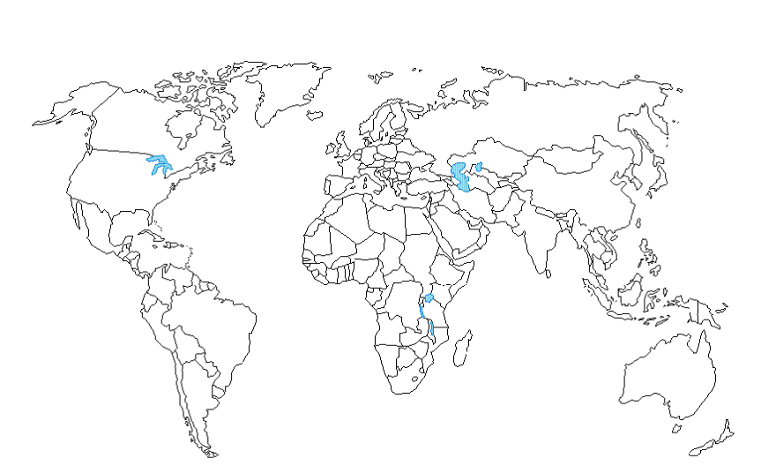

1 – EGITTO; 2 – INDIA; 3 – GIAPPONE; 4 – CINA; 5 – STATI UNITI D’AMERICA; 6 – BRASILE; 7 – AUSTRALIA; 8 - SPAGNA
A = OCEANO ATLANTICO; B = OCEANO PACIFICO; C = OCEANO INDIANO
N=NORD – S=SUD – E=EST – W=OVEST

GEOGRAFIA – PIAZZA NAVONA

1 | 2
3 | 4

1: ____________________________ 2: __________________________ 3: _______________________ 4: __________________________
DETTAGLI DEI 4 FIUMI, QUALI CONTINENTI, QUALI ALLEGORIE

1:

2:

3:

4:

